淡江時報 第 1088 期
管樂團期末音樂會 海洋歌曲展合作精神
學生大代誌
【記者柯家媛淡水校園報導】淡江大學管樂團於5月24日晚間7時在學生活動中心舉辦「水哦～Ocean」期末音樂會。副社長、大傳二易揚芳說明，本次音樂會的取名來自於臺語很棒的意思，再接續海洋的英文Ocean象徵著管樂團「我們都是一滴水，匯集成海洋」的合作精神。今年選曲更別出心裁以「海洋」作為主題，包含了《Hands Across the Sea March》、《水手與海洋》、《Cape Horn》、《加勒比海變奏曲》這些動聽且具有故事性的曲目。

按照往年慣例，管樂團的應屆畢業生能演奏一首協奏曲作為最後舞臺，今年由日文四林書羽、資管四林玥萱、企管四葉達、水環四鄭冠廷分別帶來：豎笛協奏曲、法國號協奏曲、馬林巴協奏曲、長笛協奏曲。

觀眾、航太三羅苡甄表示，「每一首協奏曲的風格都很不一樣，實在令觀眾大飽耳福。最印象深刻的是鄭冠廷帶來的《Can't take my eyes off you》搖滾中帶點爵士，給了樂曲不同的感受。從中也發現淡江管樂團實力不凡，從抒情到搖滾不同曲風都能夠處理的面面具到，除了整個樂團的表現，利用協奏曲更顯得團員們琴藝精湛，很期待他們每一場不同的演出。」
2020/04/04

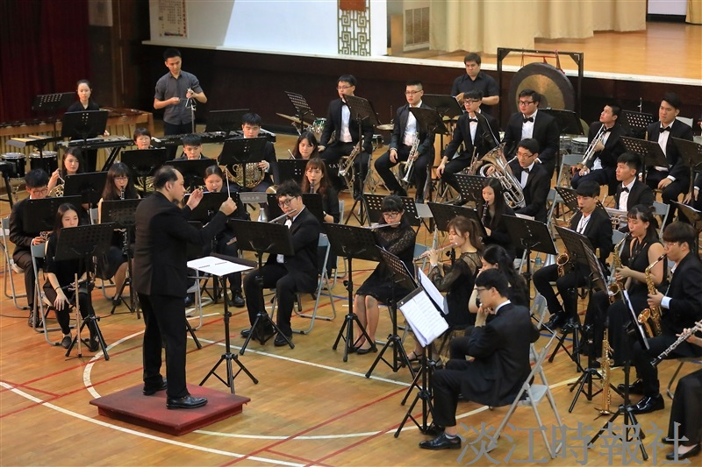
淡江大學管樂團於5月24日晚間7時在學生活動中心舉辦「水哦～Ocean」期末音樂會。（攝影／游晞彤）

